SCHUMAN
15/05/2004
School Day
Ubicazione parcheggio

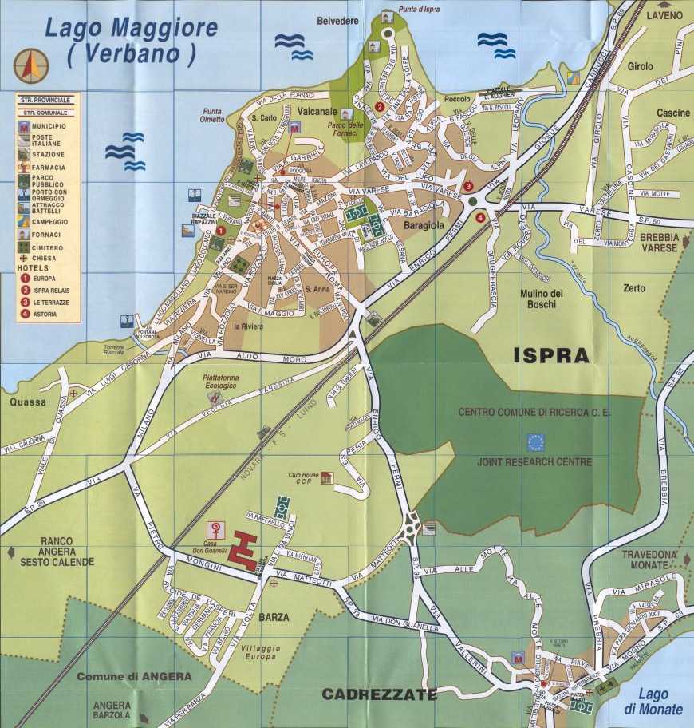
P

P8

P
Piazzale Dante Alighieri – Lungo lago
(Dopo la piscina d’Ispra)

